TEMA 4: ALTERACIONES EN EL METABOLISMO DE LOS LÍPIDOS

- DIGESTIÓN, ABSORCIÓN Y TRANSPORTE DE LÍPIDOS DE LA DIETA

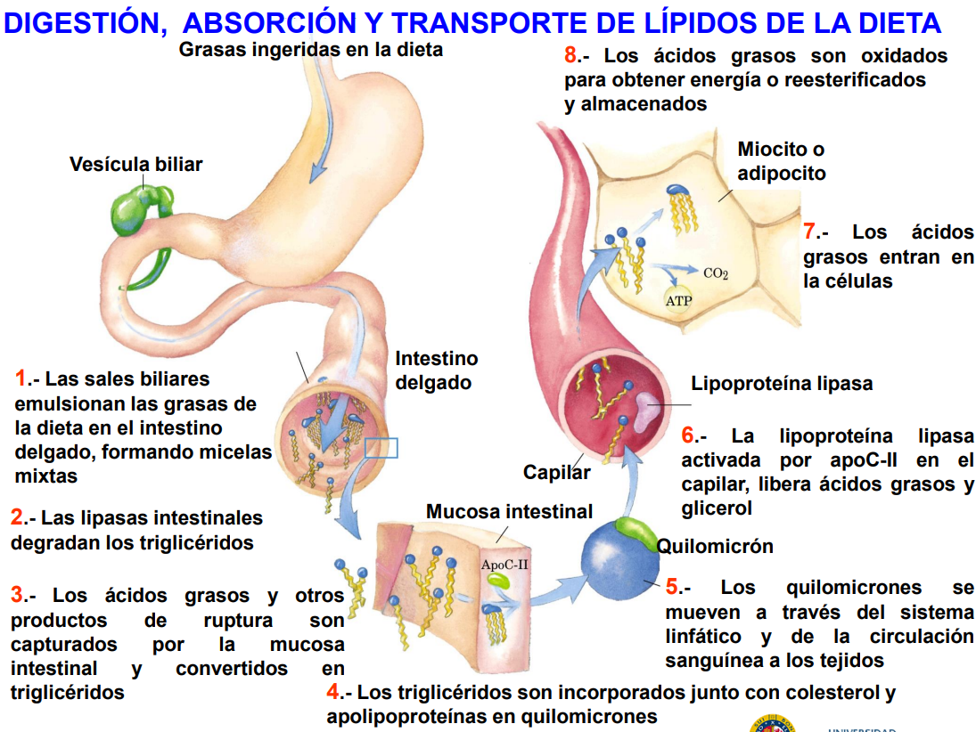

Las grasas que tomamos con la dieta, comienzan a digerirse en el estómago (en niños) y en el intestino (en adultos).
Los lípidos son de naturaleza hidrófoba, lo que dificulta su paso al enterocito. Para superar esta barrera, el organismo prepara las grasas mediante un proceso de emulsificación, formando micelas.
En el intestino, los ácidos y sales biliares, junto con los movimientos peristálticos, contribuyen a la formación de estas micelas, que atraviesan la capa acuosa ya que la parte externa es hidrófila y la interna es lipofílica.
En la luz intestinal, las enzimas atacan los lípidos, y dentro del enterocito, estos se reorganizan en lipoproteínas, que son vehículos especializados para su transporte.
Los quilomicrones transportan los lípidos provenientes de los alimentos (como los triglicéridos exógenos). Estas lipoproteínas pasan al sistema linfático y luego a los vasos sanguíneos.
Los receptores de los vasos sanguíneos se activan al reconocer la presencia de los quilomicrones, identificando las apoproteínas que estos contienen. La lipoproteína lipasa, una vez activada, libera los ácidos grasos y otros componentes para ser utilizados por las células del organismo.
1.2. ALTERACIONES DE LA DIGESTIÓN Y LA ABSORCIÓN.
Hay muchos estados patológicos que alteran la digestión y absorción de grasas. Si se dan durante mucho tiempo, la persona puede sufrir síndromes de malabsorción y problemas de malnutrición o desnutrición.
En estos casos son muy importantes los déficits de vitaminas liposolubles de origen lipídico (vitamina A, D, E y K)
- La vitamina A la podemos obtener del β caroteno o del retinol. Es especialmente importante en la fisiología de la visión.
- La vitamina D que incorporamos con los alimentos y que vamos produciendo es inactiva. Es necesaria la escisión que se produce por acción del sol, transformándose en vitamina D activa, que es muy importante para el metabolismo del calcio y para la formación ósea. Su déficit puede suponer raquitismo (en niños) o deformaciones óseas y osteomalacia (en adultos).
- La vitamina E es un potente antioxidante (protege de la acción de muchos radicales libres, del estrés oxidativo). Interviene también en la formación del tejido conjuntivo y en los procesos de desarrollo de los carácteres sexuales (sobre todo secundarios).
- La vitamina K interviene en la coagulación (es necesaria para la producción de algunos de los factores de coagulación).
Cuando hay alteraciones en la digestión y absorción de los lípidos, todas las patologías cursan con esteatorrea y diarrea.
Alteraciones que interfieren en la digestión y absorción de lípidos:
- ALTERACIONES GENERALES
  - Hepatobiliares (hepatocelulares/obstructivas). Los ácidos y las sales biliares se sintetizan en el hígado. Si este no funciona correctamente, no va a haber suficientes ácidos y sales biliares necesarios para que emulsionen las grasas. De manera que si no hay emulsión, no hay micela y la grasa se queda retenida en el intestino. Asimismo, los ácidos y las sales biliares se tienen que almacenar en la vesícula biliar. Puede haber algún tipo de obstrucción (piedras en la vesícula).
  - Pancreáticas. El páncreas es un órgano que está implicado en la síntesis de muchísimas enzimas digestivas. Si no se sintetizan, no se podrán degradar los lípidos. Ej: diabetes
  - Intestinales. Pueden no producirse los movimientos peristálticos y que las grasas o muchos ácidos y sales biliares tampoco se emulsionen. Esto puede ocurrir en pacientes que tengan una alimentación muy pobre en fibra o que estén encamados.
- LINFANGIECTASIA
La linfangiectasia es un trastorno de los vasos linfáticos que también puede conducir a la esteatorrea y diarrea.
Normalmente, los lípidos que pasan al interior de la célula intestinal se incorporan a las lipoproteínas, las cuales deben ser transportadas al sistema linfático. Sin embargo, los vasos linfáticos pueden dañarse. Un simple adelgazamiento en las paredes de los vasos linfáticos puede generar turbulencias en la linfa, lo que interfiere con el flujo adecuado. Esto puede causar que las lipoproteínas, que deberían viajar por el sistema linfático, se acumulen.
Este efecto tiene un carácter retroactivo. Aunque las lipoproteínas ya se han formado en el enterocito, no pueden seguir su recorrido por el sistema linfático y quedan atrapadas allí. Si los enterocitos ya están cargados, no pueden procesar más, lo que lleva a una acumulación de grasa en el intestino.
- ABETALIPOPROTEINEMIA
Esta patología se debe a un déficit de apoproteína B, una proteína clave en la formación de lipoproteínas.
Las lipoproteínas son complejos que contienen fosfolípidos y proteínas, y las apoproteínas, como la APO-B100 y la APO-B48, están involucradas en el intercambio de lípidos entre tejidos y otras lipoproteínas.
El déficit de APO-B impide la correcta formación de los quilomicrones en el intestino, lo que lleva a una acumulación de grasas dentro de los enterocitos. Esto resulta en esteatorrea (grasa en las heces) y diarrea, además de la posibilidad de acantocitosis, una deformación de los eritrocitos en forma de espinas.
La ausencia de quilomicrones afecta también la enzima lecitina-colesterol-aciltransferasa (LCAT), que está implicada en la esterificación del colesterol. Al no poderse formar los quilomicrones, la enzima utiliza los eritrocitos como fuente, deformando sus membranas. Este proceso puede afectar los nervios oculares, causar ataxia debido a la deficiencia de vitaminas liposolubles (como la vitamina E) y, en casos graves, dar lugar al síndrome de Bassen-Kornzweig.
El diagnóstico se puede realizar mediante electroforesis de lipoproteínas plasmáticas, donde se observa la ausencia de quilomicrones, ya que no se localizan en su posición habitual.
- METABOLISMO DE LAS LIPOPROTEÍNAS
Las lipoproteínas son los vehículos especializados en transportar a los lípidos por el organismo. Son asociaciones de proteínas y tienen una estructura muy concreta.
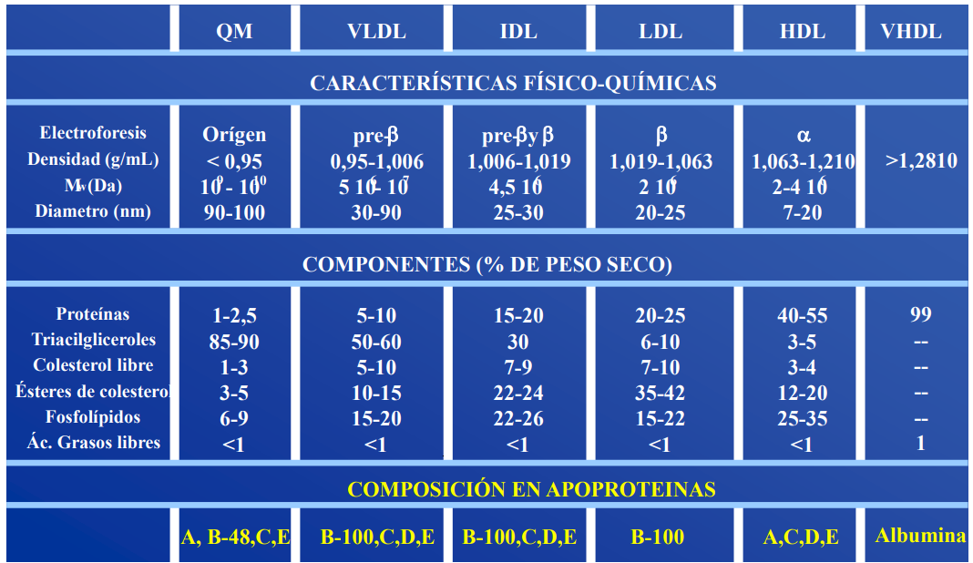
En la parte externa va a contener aquellas moléculas que tengan un carácter hidrófilo, se encuentran las apoproteínas, muy importantes para los procesos de reconocimiento. En la parte interna, encontramos los más hidrófobos, los triglicéridos.
- VLDL: lipoproteínas de muy baja densidad.
- IDL: lipoproteínas de densidad intermedia.
- LDL: lipoproteínas de baja densidad.
- HDL: lipoproteínas de alta densidad.
- VHDL: lipoproteínas de muy alta densidad.
(no hace falta saber características y componentes, si hay que saber la composición en apoproteínas).
La ApoC es muy importante porque es la que va a activar enzimas que van a actuar sobre los lípidos que transportan. La ApoC2 activa la lipoproteína lipasa. La ApoE es importante a la hora de retirar las lipoproteínas de la circulación por el hígado (único que tiene protectores frente a la ApoE).
Estas lipoproteínas pueden transportar todo tipo de lípidos, pero cada una de ellas va a llevar un lípido mayoritario.
Los QM transportan mayoritariamente triglicéridos exógenos (se sintetizan en el intestino) desde el intestino hasta el resto del organismo.
Las VLDL se sintetizan en el hígado. Transportan sobre todo triglicéridos endógenos desde el hígado hasta el resto del organismo.
Cuando las VLDL ceden todos los triglicéridos que tienen, se convierten en IDL (VLDL remanentes). Empiezan a incorporar colesterol y se transforman en LDL.
Las LDL reparten el colesterol por los distintos tejidos.
Las HDL transportan colesterol desde los tejidos al hígado, que lo utilizará para lo que necesite.
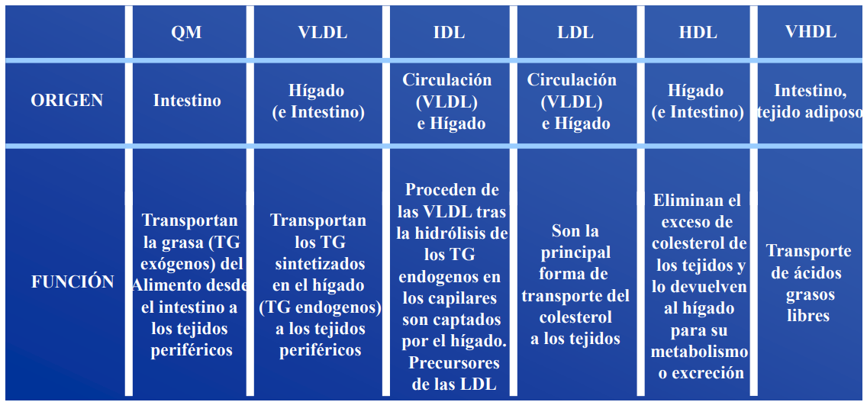
- FUENTES DE LIPOPROTEÍNAS PLASMÁTICAS
  - Hígado.
    - VLDL (apoB100; TG).
    - HDL (CoL, apo A-I, apo C)
  - Intestino
    - QM (apo B-48, TG).
    - HDL (CoL, apo A-IV, apo C)

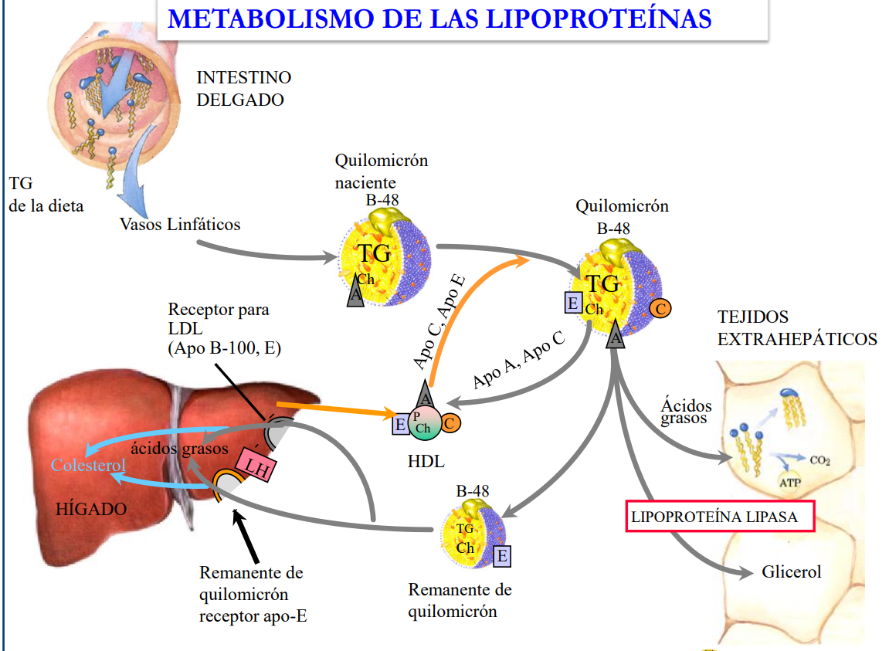
primer audio (min 21:30-24:30)
(explica estos dos esquemas)
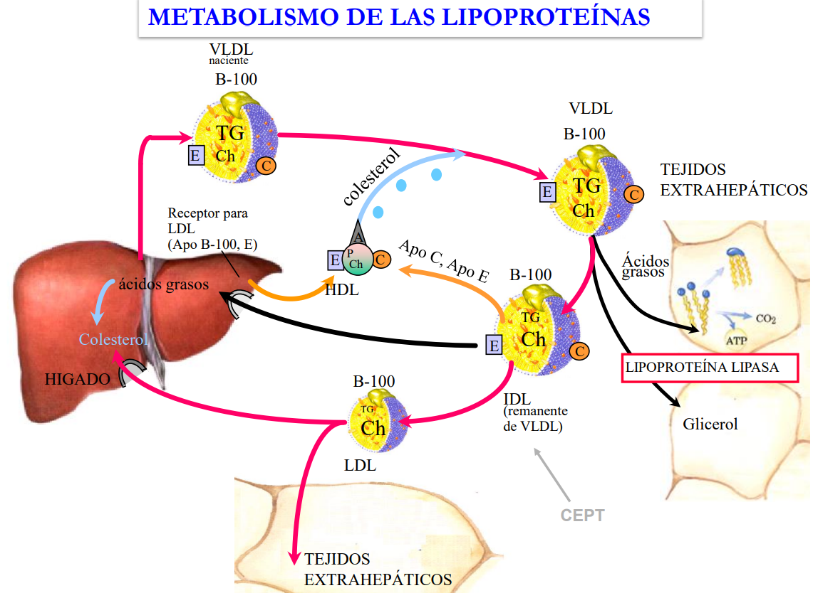
- ENZIMAS IMPLICADAS EN EL METABOLISMO DE LAS LIPOPROTEÍNAS
  - Lipoproteína lipasa (LPL). Relacionada con la degradación de los triglicéridos
  - Lecitina-colesterol acil transferasa (LCAT). Implicada en los procesos de esterificación del colesterol circulante y asociada a las HDL.
  - Triglicérido lipasa hepática (HTGL). Parecida a la LPL, pero también actúa sobre los fosfolípidos (los degrada).
  - Proteína transferidora de ésteres de colesterol (CEPT). Intercambia el colesterol de las HDL por los TG de VLDL, IDL y LDL
- RECEPTORES QUE CONTROLAN NIVEL DE APOPROTEÍNAS DEL PLASMA
  - Receptor que reconoce apo B-100.
    - En todos los tejidos
  - Receptor que reconoce apo E.
    - En hígado
  - Receptor para lipoproteínas modificadas (Lp (a), βVLDL, LDL modificadas).
    - En macrófagos y células del sistema reticuloendotelial que van circulando por la sangre
    - Reconoce tanto apoproteínas como otras proteínas plasmáticas.
    - Sistema de recogida de proteínas inservibles (sistema scavenger).
    - No regulado (puede captar permanentemente).
Las células espumosas (macrófagos que han engullido demasiado colesterol) pueden aparecer y contribuir a la formación de placas de ateroma. El metabolismo de las lipoproteínas debe estar controlado, ya que está asociado a procesos vasculares y representa un riesgo para la formación de estas placas. Las placas de ateroma se forman debido a niveles incorrectos de LDL (lipoproteínas de baja densidad) y HDL (lipoproteínas de alta densidad), junto con la presencia de lesiones previas en los vasos sanguíneos, como una pared vascular adelgazada.
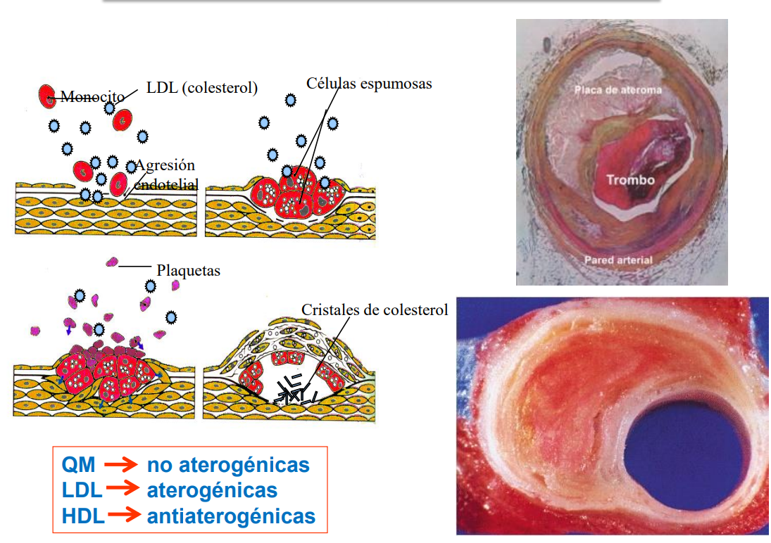
Cuando las LDL cargadas de colesterol se acumulan en estas áreas dañadas, los macrófagos comienzan a fagocitarlas, convirtiéndose en células espumosas que no están reguladas. Posteriormente, llegan plaquetas y factores de coagulación, se desarrolla tejido conectivo y puede producirse un engrosamiento de la pared vascular, que potencialmente puede ocluir el diámetro del vaso.
Cualquier coágulo que se forme e impida el paso de la sangre puede provocar un infarto al no llegar oxígeno. Las consecuencias varían según el tamaño del vaso que se ocluya.
2.1. ALTERACIONES DE LAS LIPOPROTEÍNAS.
Son muy importantes, porque las consecuencias pueden afectar a la salud cardiovascular. Causan: cardiopatía, pancreatitis aguda, retraso del crecimiento y debilidad, cataratas..
Se conocen como dislipemias. Pueden ser:
- primarias. No se debe a una enfermedad subyacente, el propio metabolismo de la lipoproteína es el que está comprometido.
- secundarias. Alguna patología repercute en el metabolismo de las lipoproteínas.
Pueden cursar con un exceso de lipoproteínas (hiperlipoproteinemias) o con un déficit (hipolipoproteinemias).
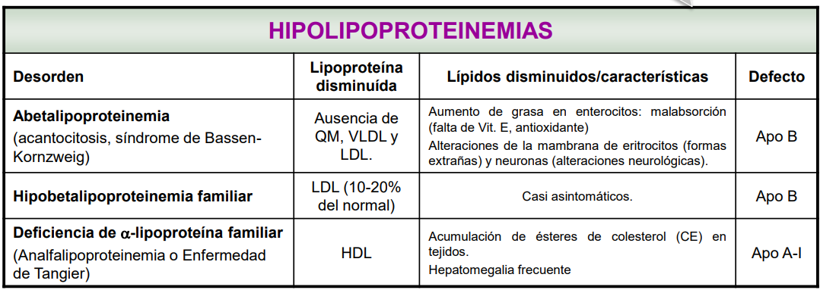

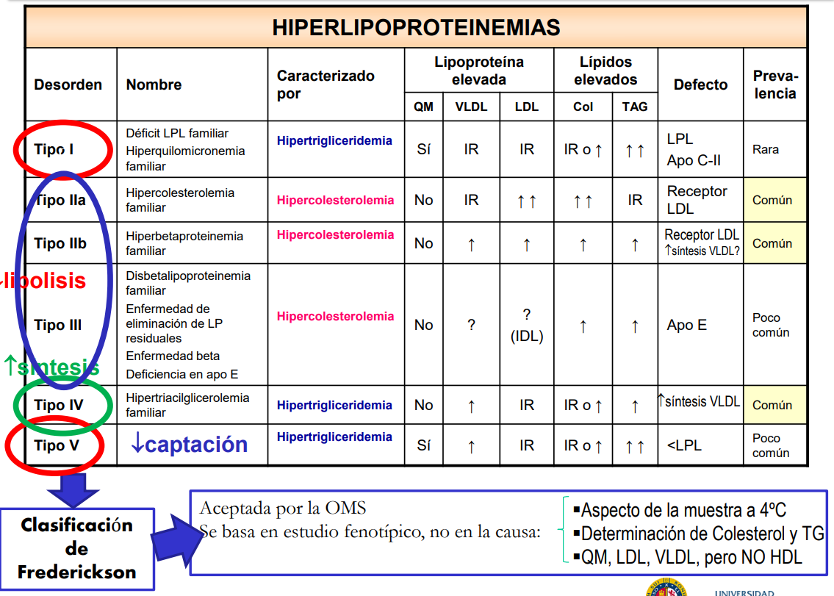
LPL (lipoproteína lipasa): se encarga de degradar los TG que transportan los QM y las VLDL.
La tipo I y la tipo V se producen por fallos en la lipolisis, en la degradación de los lípidos.
La tipo IV está relacionada con alteraciones en la síntesis
Las tres centrales se producen por alteraciones en la captación, hay fallos en los receptores.
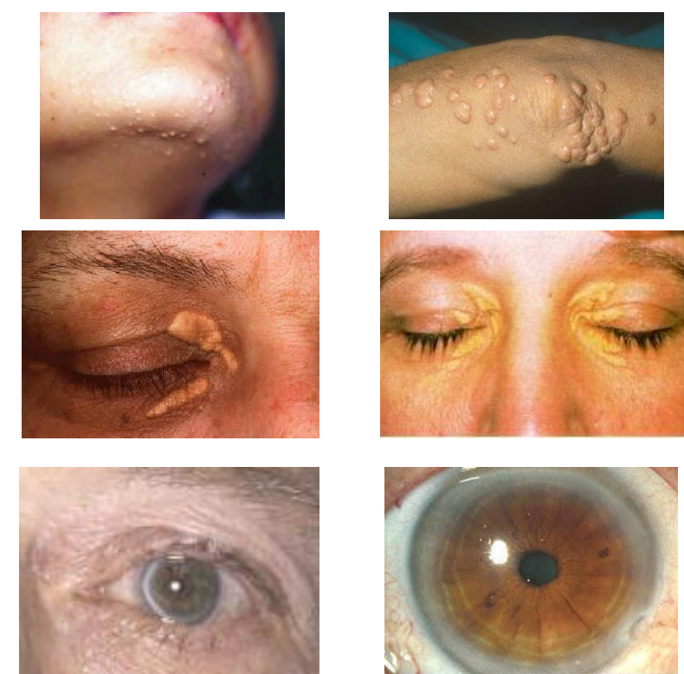
Hay manifestaciones que ayudan en el diagnóstico: alteraciones cutáneas, no exclusivas de estas patologías.
- Xantomas
Hiper TG
Hiper Ch
- Xantelasmas
Hiper Ch
- Arcus senilis
2.2. CONSIDERACIONES PREANALÍTICAS
- Especimen: Obtención en ayunas (entre 12-14h)
  - la ingesta de alimentos TG
- No variación significativa de hábitos alimentarios los días previos:
  - Alimentarios: ↑ TG
  - Actividad física: ↑ HDL-Col ↓ [TG]suero ↓ LDL-Col
  - Tabaco : ↑ LDL-Col y TG
  - Alcohol moderado ↑ HDL-Col , excesivo : ↑ TG
- No consumo de medicamentos (hormonas tiroideas, esteroides,…)
- No padecimiento de enfermedades agudas
2.3. PRUEBAS DIAGNÓSTICAS
- ASPECTO DEL SUERO (muestra de sangre).
  - Turbidez: ↑ TG
  - Reposo a 4ºC overnight (12h):
    - Capa superficial lechosa: ↑ QM
    - Turbidez del infranadante: ↑ VLDL.
    - ↑ LDL y HDL no modifican transparencia de suero
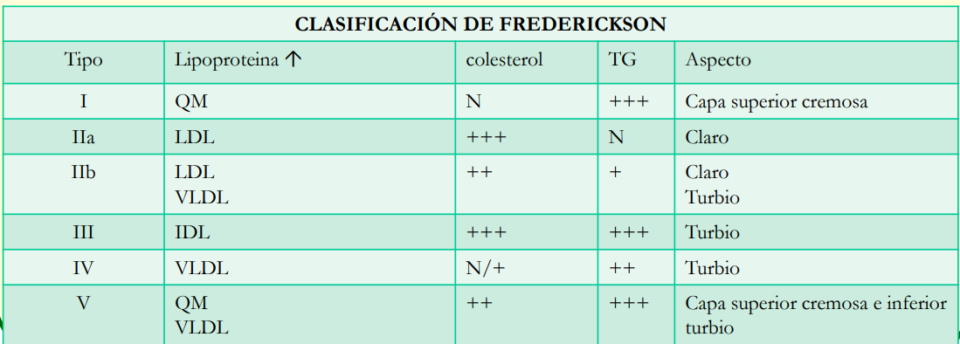
- CUANTIFICACIÓN DE TG Y COLESTEROL TOTAL
  - Métodos enzimáticos con reacciones acopladas: Técnicas espectrométricas sencillas.
  - Determinaciones conjuntas Riesgo elevado:
    - Colesterol > 240 mg/dl.
    - Triacilglicéridos > 200mg/dl.
  - Tener en cuenta factores como la edad y el sexo
- CUANTIFICACIÓN DE COLESTEROL EN LIPOPROTEÍNAS:
  - LDL-Col: riesgo aterogénico
  - HDL-Col: No riesgo.
  - Riesgo elevado:
    - Colesterol LDL > 160 mg/dl.
    - Colesterol HDL < 35 mg/dl.
- Determinación Colesterol HDL:
  - Ultracentrifugación y precipitación selectiva de LP por adicción de sal de ácido fosfotúngstico al plasma, precipita lipoproteínas con apoB: LDL y VLDL.
  - Cuantificación de HDL en sobrenadante por métodos enzimáticos
- Determinación Colesterol LDL: Fórmula de Friedewald.
  - $Col-LDL =Col total -\left(\frac{triglicéridos}{5}+ Col HDL\right)$
TAG/5: colesterol en VLDL. En algunas dislipidemias (IIb, IV y V) no es aplicable.
- DETERMINACIÓN DE APOLIPOPROTEÍNAS Y LPa):
  - [apo B]plasma: Indica [VLDL] y [LDL] (lipoproteínas aterógenas).
    - Alternativa a LDL-Col
  - [apo A]plasma: Indica [HDL] (antiaterógenas).
    - Alternativa a HDL-Col
    - La determinación de la LP (a) es paralela a la de LDL.
Las LPa, son parecidas a las LDL, se consideran un factor de riesgo pero no tienen propiedades aterogénicas. Tienen en su estructura moléculas que favorecen la agregación plaquetaria.
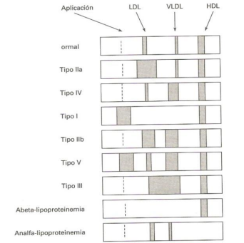
  - Técnicas inmunológicas con anticuerpos específicos. Inconveniente: costo.
- ELECTROFORESIS (LIPIDOGRAMA):
Separación electroforética: geles de agarosa, acetato de celulosa o poliacrilamida. Revelado con colorantes para lípidos (negro sudán, rojo 5B). El lipidograma puede revelar muchas alteraciones de las lipoproteínas (déficit o excesos).
- DETERMINACIONES ENZIMÁTICAS
- ACTIVIDAD DE RECEPTORES

- METABOLISMO DE LOS ÁCIDOS GRASOS Y CUERPOS CETÓNICOS
Los ácidos grasos son lípidos muy sencillos que se utilizan principalmente como fuente de energía en el hígado y los músculos, o para fabricar componentes de membranas, como los fosfolípidos o esfingolípidos. La ruta encargada de degradar los ácidos grasos es la β-oxidación, la cual tiene lugar dentro de las mitocondrias.
Dado que los ácidos grasos están acumulados en el citoplasma, deben entrar en la mitocondria para degradarse. Este proceso se lleva a cabo en las siguientes etapas:
- El ácido graso debe activarse uniéndose a moléculas de acetil-CoA.
- El ácido graso activado se une al transportador, la carnitina.
- El ácido graso entra en la mitocondria.
- En cada ciclo, el ácido graso se rompe, liberando fragmentos de 2 carbonos que son moléculas de acetil-CoA. Si se trata de ácidos grasos con número impar de carbonos, también se obtiene una molécula de 3 carbonos (propionil).
Tanto el acetil-CoA como el propionil se incorporan al ciclo de Krebs. La energía obtenida se transfiere a la cadena transportadora de electrones y, a través de la fosforilación oxidativa, finalmente se produce ATP.
3.1. ALTERACIONES DE LOS ÁCIDOS GRASOS.
Se han descrito alteraciones que afectan a varias zonas de las rutas metabólicas. Independientemente de si la alteración se ha producido durante la activación del ácido graso, su transporte o incluso la β-oxidación, estas patologías suelen cursar con hipoglucemia.
Cuando los niveles de glucosa en sangre disminuyen, el organismo pone en marcha mecanismos para obtener energía. Inicialmente, utiliza la reserva a corto plazo, que es el glucógeno. Una vez que el glucógeno se agota, el organismo empieza a movilizar lípidos, provocando la degradación de las grasas. La degradación de los ácidos grasos debería producir muchas moléculas de acetil-CoA. Muchas de estas moléculas se incorporan al ciclo de Krebs, mientras que otras se utilizan para formar cuerpos cetónicos.
Cuando falla el proceso de degradación de ácidos grasos, los pacientes no solo experimentan hipoglucemia, sino que también dejan de producir cuerpos cetónicos.
Las alteraciones vienen dadas por:
- DÉFICIT DE CARNITINA (transportador)
La carnitina es un aminoácido no proteico que proviene de la dieta, así como del hígado, riñón y cerebro. El ácido graso activado debe unirse a la carnitina para poder entrar en la mitocondria. Sin embargo, este transporte puede fallar debido a una cantidad insuficiente de carnitina o a problemas con el transportador de carnitina en la célula. Además, puede haber una deficiencia de carnitina debido a un consumo insuficiente o una síntesis incorrecta.
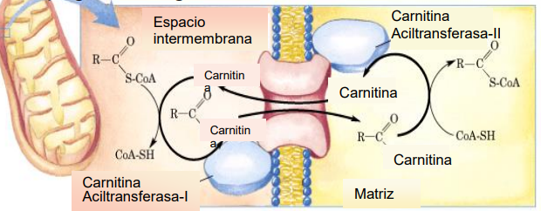
Otra causa de la deficiencia de carnitina puede ser una alteración que acelera su metabolismo, dejándonos sin suficiente carnitina. Ejemplos de estas alteraciones incluyen procesos infecciosos, insuficiencia renal crónica, cirrosis, miopatías crónicas graves, sepsis, medicamentos (como el valproato) y daños musculares.
Para que el ácido graso activado pueda entrar en la mitocondria junto con la carnitina, debe interactuar con una proteína transmembrana de la membrana mitocondrial. También se han descrito déficits en estos transportadores, como la carnitina palmatoil transferasa (CPT).
Las consecuencias de estos problemas son siempre las mismas: la incapacidad de degradar los ácidos grasos, lo que resulta en hipoglucemia, calambres y debilidad muscular frecuente, ya que no tienen recursos suficientes para satisfacer su demanda energética.
- ALTERACIONES DE LA b-OXIDACIÓN
Pueden existir déficits en alguna de las enzimas de la β-oxidación. De las cuatro enzimas involucradas, la deficiencia más común es la de la primera enzima: acil-CoA deshidrogenasa (MCAD, LCAD, SCAD). Estas enzimas actúan sobre ácidos grasos de cadena media, larga y corta.
Cuando la producción no se lleva a cabo correctamente, disminuye la capacidad de obtener energía, lo cual suele ocurrir en situaciones que requieren una gran demanda energética, como el ejercicio intenso. Los compuestos no degradados se acumulan, alcanzando concentraciones tóxicas. Debido a la incapacidad de obtener energía de los ácidos grasos, el organismo utiliza otras reservas, como las proteínas. Por ello, las personas afectadas presentan hipoglucemia, hipocetonemia e hiperamonemia.
El hígado y el músculo son los órganos más afectados, lo que puede provocar debilidad muscular, dolores, miocardiopatías y hepatomegalias debido a la acumulación de lípidos e intermediarios.
Dentro de este déficit hay que destacar el que se produce por fallos en la enzima que tiene que degradar los ácidos grasos de cadena media (MCAD).
- déficit de Acil-CoA Deshidrogenasa de cadena media.
Se trata de una patología muy grave, que usualmente se presenta en bebés menores de dos años. Suele manifestarse tras un ayuno prolongado o un proceso infeccioso grave.
Las manifestaciones son variadas, incluyendo una descompensación metabólica grave acompañada de vómitos, alteración hepática aguda, letargia o incluso colapso respiratorio y coma.
Si se diagnostica a tiempo, los afectados pueden llevar un estilo de vida más o menos normal. Sin embargo, deben evitar los periodos de hipoglucemia, ya que no pueden utilizar las reservas grasas para obtener energía. El tratamiento incluye la administración de una dieta rica en carbohidratos y suplementos de carnitina.
- ALTERACIONES EN LA ∝- OXIDACIÓN
La vía encargada de oxidar los ácidos grasos metilados en el carbono β, como el ácido fitánico, puede verse afectada, lo que produce un acúmulo de estos ácidos grasos metilados, principalmente ácido fitánico. Esto conlleva alteraciones en la mielina, los nervios oculares y la aparición de retinitis pigmentosa, lo que da lugar a la enfermedad de Refsum.

- DEFICIENCIAS DE OXIDACIÓN PEROXISOMICA
Es un acúmulo de ácidos grasos de cadena larga repercute directamente en la corteza suprarrenal y en la mielina, lo que puede dar lugar a demencia.
- ALTERACIONES EN LA SÍNTESIS DE ÁCIDOS GRASOS
La síntesis de ácidos grasos ocurre de manera opuesta a la β-oxidación. Mientras que en la β-oxidación el ácido graso se descompone, en la síntesis, el ácido graso se forma mediante la adición de fragmentos de dos carbonos en cada ciclo.
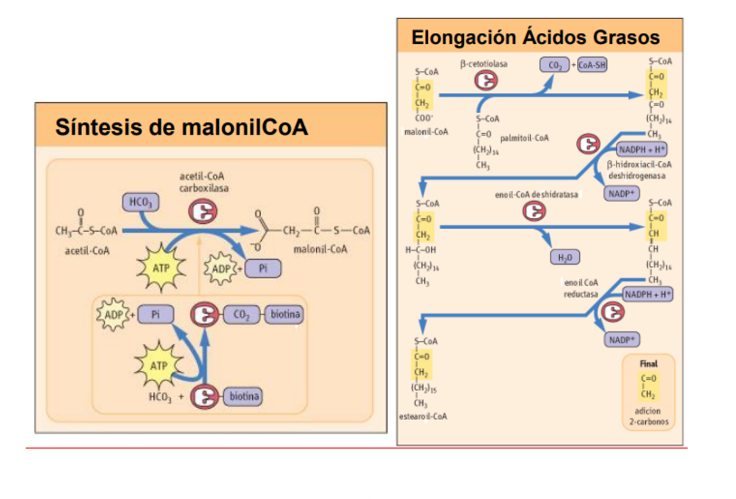
En este proceso, interviene la ácido graso sintasa, que requiere que el malonil-CoA aporte los dos carbonos necesarios, y también debe intervenir el acetil-CoA. Para formar el malonil-CoA, es necesaria la acción de la acetil-CoA carboxilasa, que cataliza la reacción. Para que esta enzima funcione, necesita un cofactor, que es la biotina.
Se han descrito déficits tanto de la propia enzima como del cofactor, con consecuencias similares: los ácidos grasos no se sintetizan adecuadamente, incluso se detienen los procesos de elongación. Esto puede producir un déficit de agente tensioactivo pulmonar o surfactante (provoca que los alvéolos se peguen en la primera inspiración). Es especialmente grave en los bebés.
3.2. ALTERACIONES DE LOS CUERPOS CETÓNICOS.
Los cuerpos cetónicos son una fuente de energía. En condiciones fisiológicas, formamos menos de 0,2 mM al día a partir del acetil-CoA, una molécula central que participa en muchas rutas metabólicas. La síntesis de cuerpos cetónicos comienza con la condensación de moléculas de acetil-CoA.
El problema surge cuando se produce un exceso de cuerpos cetónicos, como en la cetoacidosis diabética, una manifestación que puede indicar diabetes tipo I. En determinadas circunstancias, la cetogénesis puede producir entre 3 y 5 mM de cuerpos cetónicos, valores que aún son aceptables.
La producción de cuerpos cetónicos puede ser más o menos perjudicial dependiendo de varios factores, como las condiciones del ayuno o la manera en que cada persona utiliza sus reservas energéticas.
Cuando los niveles de glucosa en sangre disminuyen, el organismo trabaja para aumentarlos, liberando hormonas como el glucagón, que es hiperglucemiante. El glucagón favorece la degradación del glucógeno (reserva a corto plazo), dando lugar a la glucogenólisis y aumentando los niveles de glucosa. Una vez que las reservas de glucógeno se agotan, el organismo empieza a degradar los triglicéridos (reserva a largo plazo) a través de la lipólisis. Este proceso produce acetil-CoA, que ingresa en el ciclo de Krebs, la cadena transportadora de electrones y la fosforilación oxidativa, generando ATP como producto final.
Parte de las moléculas de acetil-CoA se destinan a la producción de cuerpos cetónicos. Cuando la producción es excesiva y el ciclo de Krebs no puede procesar más, los cuerpos cetónicos comienzan a acumularse, provocando cetoacidosis. Dado que los cuerpos cetónicos son componentes ácidos, su acumulación puede causar una variación del pH del organismo, llevando a acidosis. Esto tiene múltiples implicaciones, ya que las variaciones de pH afectan el funcionamiento de la mayoría de las enzimas, alterando numerosos procesos biológicos.
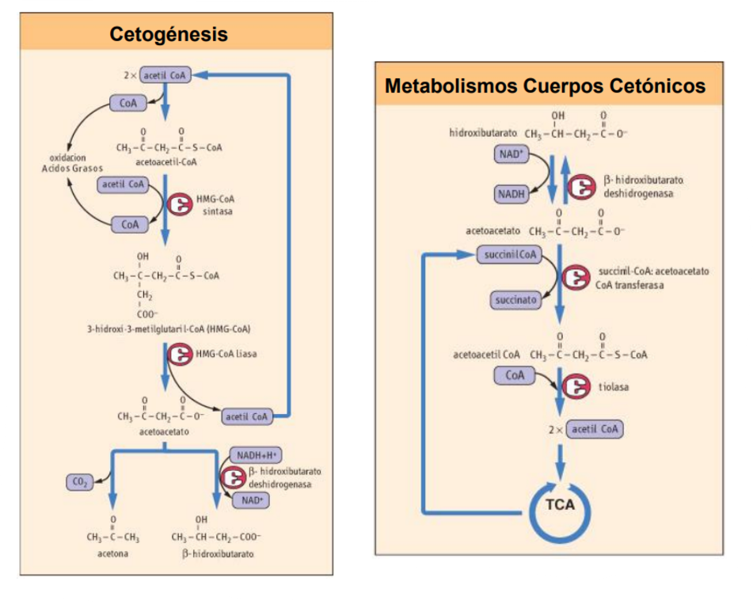
- METABOLISMO DE LOS TRIACILGLICÉRIDOS.
Los triglicéridos están compuestos por una molécula de glicerol y tres ácidos grasos, y son una reserva energética a largo plazo. Una gran cantidad de triglicéridos se obtiene de los alimentos, pero también somos capaces de sintetizarlos a través de la síntesis hepática.
Una vez sintetizados, los triglicéridos deben distribuirse. Para ello, se incorporan a las lipoproteínas, específicamente a las VLDL, ya que son hidrófobos. Puede ocurrir que los triglicéridos no se sinteticen correctamente o que no haya niveles adecuados de VLDL para transportarlos, lo que provocaría su acumulación en el hígado, dando lugar a la esteatosis hepática (hígado graso). Aunque esta alteración es reversible, si evoluciona a cirrosis, no hay vuelta atrás.
Los triglicéridos se acumulan en mayor cantidad en ciertos tejidos, como el tejido adiposo blanco, que se utiliza como reserva energética. Cuando se acumulan en el tejido adiposo marrón, se utilizan para otros fines como la termorregulación.
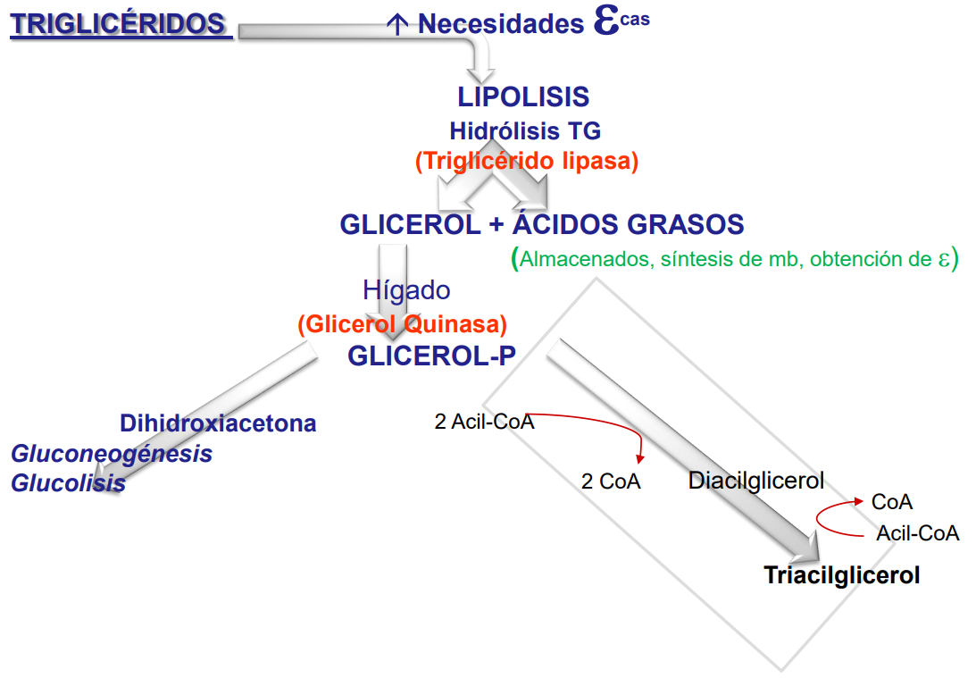
Durante la lipólisis, los triglicéridos se degradan y se descomponen, liberando glicerol y ácidos grasos. Los ácidos grasos se trasladan al citoplasma y el glicerol puede volver al hígado. Dependiendo de las demandas del organismo, el glicerol se utilizará para diferentes funciones, como la síntesis de lípidos a través de un proceso secuencial. Una vez en el hígado, el glicerol sufre una fosforilación, dando lugar al glicerofosfato.

4.1. ALTERACIONES DE LOS TRIACILGLICÉRIDOS
- DEFICIENCIA DE GLICEROL QUINASA:
Se han descrito déficits enzimáticos de la glicerol quinasa. La falta de esta enzima detiene la síntesis de nuevos triglicéridos, causando pseudohiperacilglicerolemia. En esta condición, el glicerol que no se puede fosforilar se acumula. Durante las pruebas diagnósticas, los niveles de triglicéridos (TG) pueden aparecer muy elevados, aunque en realidad no se están formando en exceso. Esto ocurre porque las pruebas que determinan los niveles de TG realmente miden la cantidad de glicerol. Por lo tanto, lo que se encuentra elevado es el glicerol. Este error desaparece cuando se utilizan técnicas que separan los componentes.
- DEFICIENCIA DE LIPASA LISOSOMAL.
Se conoce como enfermedad de Wolman, y es una patología lisosomal. Los lisosomas son vesículas presentes en todas las células, cuya función principal es la degradación de materiales. En esta enfermedad, puede haber una deficiencia de la lipasa lisosomal, una enzima encargada de degradar los triglicéridos. Como resultado, estos triglicéridos se acumulan en lugar de ser hidrolizados.
Las manifestaciones de la enfermedad varían según el grado de déficit de la enzima. Entre los síntomas descritos se encuentran: esteatorrea, distensión abdominal, hepatomegalia (debido a la acumulación de lisosomas) y calcificación suprarrenal (causada por la precipitación de elementos).
En cuanto al diagnóstico, es similar al de las alteraciones en las lipoproteínas y permite valorar el nivel de lipoproteínas o triglicéridos.
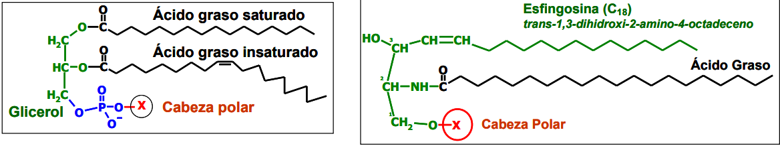
- METABOLISMO DE LOS FOSFOACILGLICÉRIDOS Y ESFINGOLÍPIDOS.
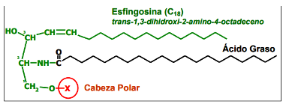
Los lípidos son muy abundantes en todas las membranas celulares. En el caso de los esfingolípidos, estos son especialmente abundantes en las membranas de las neuronas. Las alteraciones en el metabolismo de los esfingolípidos pueden dar lugar a patologías con alteraciones neurológicas.
Además, se encuentran en fluidos biológicos como la bilis y el agente tensioactivo pulmonar.

5.1. ALTERACIONES DE LOS FOSFOACILGLICÉRIDOS
Pueden ocurrir alteraciones tanto en la síntesis como en la degradación de estos lípidos.
- ALTERACIONES EN LA SÍNTESIS
No se producen correctamente las membranas, teniendo una mala estructura, las células son más sensibles y mueren antes.
- ALTERACIONES EN LA DEGRADACIÓN
Hay ciertos fosfolípidos que cuando cumplen su función ya son inservibles y hay que sustituirlos. Se empiezan a acumular y aparecen estructuras membranosas inservibles con repercusiones variadas.
Independientemente de la alteración, la mayoría suelen ser patologías que cursan con algún tipo de alteración neurológica.
- DEFICIENCIA DE DIPALMITOIL LECITINA
Es uno de los componentes del agente tensioactivo pulmonar, que no se va a generar correctamente. Son bebés con problemas respiratorios graves frecuentes.
- DEFICIENCIA DE PLASMALÓGENOS
Se conoce como el Síndrome de Zellweger. Los plasmalógenos son algún tipo de fosfolípidos que contienen algún éter en su estructura. Son importantes para protección de radicales libres que se general cuando incide sobre nosotros la radiación ultravioleta. Por lo tanto, son personas sensibles a esta radiación y deben tener protegida la piel.
5.2. ALTERACIONES DE LOS ESFINGOLÍPIDOS
- ESFINGOLIPIDOSIS
Todas son enfermedades raras y graves. Son enfermedades lisosomales, habiendo una alteración de la degradación en los lisosomas.
Producen alteraciones neurológicas e incluso la descerebración. Puede haber una atrofia multiorgánica, conocida como caquexia.
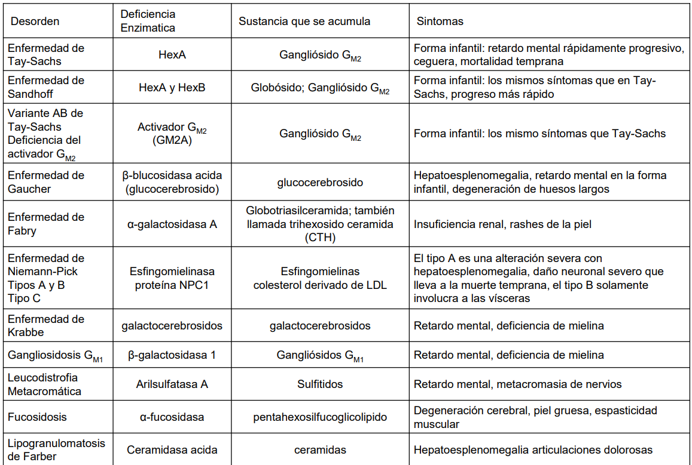

saber a que se deben, no hace falta saber toda la tabla
- DEFECTOS EN LAS SAPOSINAS
Son parecidas a las esfingolipidosis. Las saponinas son enzimas que están implicadas en desanclar los esfingolípidos de las membranas. Si hay déficit en ellas, los esfingolípidos se quedan ahí, y al no incorporarse a la célula, se acumulan y producen alteraciones neurológicas importantes.
- OTRAS ALTERACIONES DEL METABOLISMO DE LOS LÍPIDOS.
- OBESIDAD
Acumulación excesiva de triacilglicéridos en el tejido adiposo subcutáneo. Se valora mediante el IMC.
La obesidad está asociada a la diabetes tipo II y es frecuente en personas con hipertensión, además de estar relacionada con la salud vascular. Las dislipemias pueden contribuir al desarrollo de obesidad. La obesidad también se asocia con la formación de cálculos biliares, trastornos respiratorios y trastornos musculoesqueléticos. Además, está vinculada a varios tipos de cáncer, incluyendo el de mama, endometrio, vesícula biliar y colon.

- LIPODISTROFIAS
Enfermedad de diversos tejidos donde se almacena grasa de forma inespecífica.
Son corrientes en el tratamiento insulínico o como consecuencia de agresiones a la mucosa intestinal.
RESUMEN GENERAL:
